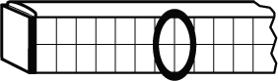
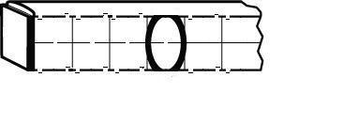 Конструктивные отличия Тремоло Компания Seydel - "Fanfare-S" с язычками из нержавеющей стали от Тремоло фирмы HOHNER :
-УБРАНА ВЕРТИКАЛЬНАЯ ПЕРЕГОРОДКА НА ВДОХ И ВЫДОХ и СДЕЛАНО ОДНО ОКНО НА ВДОХ И ВЫДОХ, ЧТО ПОЗВОЛИЛО СДЕЛАТЬ 12 ОТВЕРСТИЙ ВМЕСТО 24-Х, КАК В ДЕСЯТКЕ. Язычки поставлены крест на крест. В ПЕРВЫХ 4-Х ОКОШКАХ В ГОРИЗОНТАЛЬНЫХ ПЕРЕГОРОДКАХ СДЕЛАНЫ ОТВЕРСТИЯ, КАК В ДАРЕВЯННЫХ КОРПУСАХ HOHNER. Передняя съемная панель с 12-ю отверстиями позволяет, без потерь дыхания, своеобразно подавать струю на язычки, что прекрасно улучшает качество и исполнительские возможности этой конструкции ТРЕМОЛО
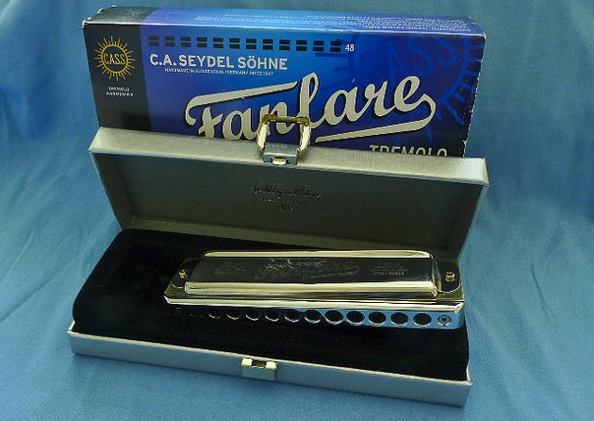
Прекрасный инструмент, звучит прекрасно, советую освоить! Послушайте звучание.
«ГУСТНАЯ СЕРЕНАДА» (ЛУННАЯ СЕРЕНАДА)

